创新训练课程报告

学院： 计算机科学与技术学院 专业： 物联网 学期：2018-2019（1）
姓名：刘冬冬 学号： 21161523 教学号： 53161523

双人设计
参与人 | 负责内容
刘冬冬
赵晨越

基于ESP8266+RaspberryPi3的智能家居监测系统设计

摘要：伴随着智能手机产业的快速发展,网络通信技术的日新月异,物联网浪潮的推波助澜,智能家居逐渐成为当代家居生活的发展方向。为了实现对室内环境的各种因素实时监测，监控和智能调节并及时报警，研究并设计了基于ESP8266+RaspberryP3硬件设备为核心的智能环境信息采集与监测系统。此系统以无线传感网络感知层，汇聚层，决策层为基础框架进行内部组网，通过各种传感器节点监测室内的环境信息，采用MQTT消息订阅机制，通过WiFi进行数据传播，根据多层拓扑解构，采用多传感器数据融合技术进行数据的处理与分析。

关键词：
intelligent household，IOT, embedded control system，Wireless Sensor Network， Multi-sensor data fusion

- 引言
人类对生活的质量要求随着经济发展、科技进步不断的提高。1980 年初，住宅电子化开始兴起，采用电子技术的家用电器开始在美国人的家里出现。1988年左右，随着通信与信息技术的进步，在美国、欧洲、日本等发达国家相继出现了运用总线技术对建筑中各种通信、电器、安防设备进行统一监控与管理的商用系统，智能家居就这样开始流行起来。1990 年初，智能家居逐渐在东南亚、港澳台地区快速发展，1995 年左右，中国大陆也开始有了智能家居的概念，90 年代末，智能办公楼、智能家居、智慧小区开始广泛发展。智能家居系统将计算机设备，无线通信设备，自动化控制设备等高科技设备融入到家庭生活中，从而使用户的居家体验更加的方便、高效、安全。智能家居系统中的计算机设备是系统的大脑，统一管理家电设备，为用户提供与系统交流的窗口。智能家居中的无线通信设备是系统的神经，使各种命令上通下达。智能家居的自动化设备是系统的四肢，让家里的各种电器设备有条不紊的工作。

  - 发展现状
2016年我国智能家居渗透率只有 0.1%，远远落后于美国的 5.8%、日本的 1.3%、瑞士的 1.3%和德国的 1.2%。不过随着人工智能技术的成熟，我国的智能家居渗透率将会快速提升，虽然仍落后于发达国家，但是在市场规模上将会十分庞大。2018 年我国的智能家居市场将会超过千亿规模，到 2020 年渗透率也将会上升至 0.5%。从市场占比来看，家电类产品在智能家居当中占比最高，智能空调、智能冰箱和智能洗衣机三者市场占比合计超过 70%。而受到价格低、能满足消费者即时需求的影响，智能锁、运动手环、家用摄像头等即时类产品的市场增速较快。
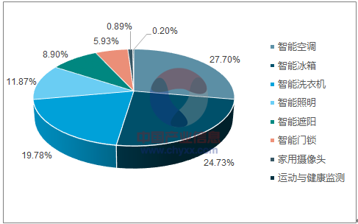

  - 设计目的
物联网（Internet of things,IoT)通过万物互连使生活变得更加智能化，通过利用各种信息采集技术收集所需的信息，并通过稳定的网络进行传输，将处理后的数据结果反馈至终端进行控制，室内采集的完整性和针对性就成为了整个系统的基础，而传统的环境检测措施在实践中无法进行针对性检测，本文提出了智能家居监测系统，通过监测室内环境（温度，燃气，火焰，湿度，亮度等环境因素），以及监测有无人进入室内，基于MQTT消息订阅机制通过WiFi进行传输，边缘结点进行初步融合处理后传输至中央控制层，通过专家系统进行判断与决策，从而实现室内环境的智能控制与实时监测，同时中央控制层采用Flask web框架进行MVC三层模型的快速开发。

  - 设计特色
    - 基于无线传感器网络的感知层，汇聚层，决策层三层框架进行智能家居内部组网设计，并根据室内
情况，采用分层网络拓扑结构。
    - 采用MQTT协议，通过WiFi进行数据传输，有效节省了能量。
    - 采用MongoDB非关系性文本数据库进行数据存储。
    - 采用esp8026+raspberryPi3进行多传感器的数据融合与处理，并在决策层加入专家系统进行自动化决策。
    - 采用flash框架，进行MVC开发。
    - 数据显示方面，采用pychart开源库进行多种图表显示室内各种环境因数信息。
    - 安全方面，采用对称加密算法Des对数据进行加密，通过登陆认证机制，和访问权限管理等提高信息的机密性和系统的安全性，从而从一定程度上保护家庭隐私。
    - 通过各种传感器监测室内的环境并进行调节，通过一个运行基于opencv视觉图像库的人脸识别程序的摄像头实时监测有无人进入室内，并进行报警。

- 系统模块和功能模块介绍
基于无线传感器网络基本架构以及本设计特点，将系统分为感知层，汇聚层，决策层三个部分，系统结构如图1所示。
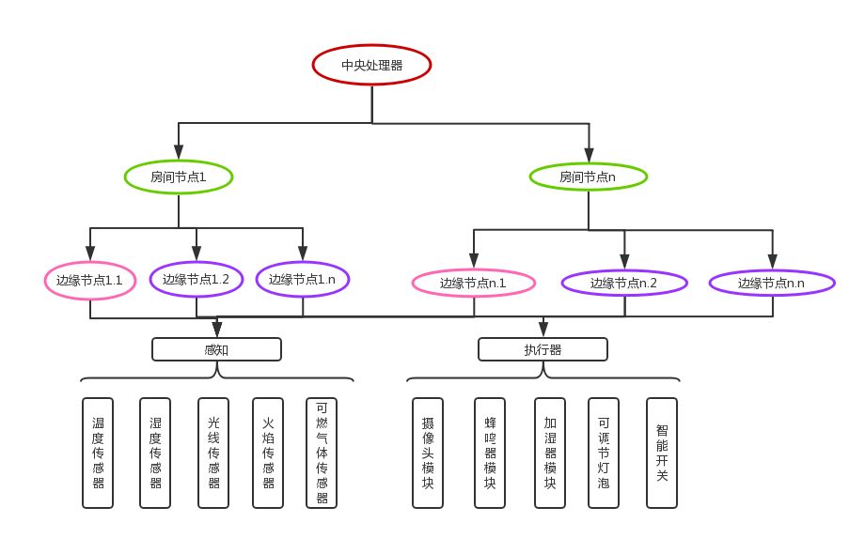
系统结构 图1
  - 感知层（信息采集系统）
感知层信息采集系统包括各种采集传感器模块，WiFi网络，数据传输三个部分。其中采集传感器模块包括温度传感器模块，光照传感器模块，湿度传感器模块，火焰传感器模块，SO2浓度传感器模块等，针对具体需要可以增加。采用esp8266连接多种传感器，利用WiFi进行数据传输。
  - 汇聚层
以每一个房间为单位，在每个房间内布置多个搭载多个传感器模块的ESP8266，从多个位置全面监测室内环境，并且在每个房间内步骤一个raspberryPi3作为汇聚节点，接受该房间内各个ESP8266芯片采集的数据，并记录到本地的MongoDB数据库中。同时各个房间内的汇聚节点将数据传输给上层中央控制系统。
  - 决策层
决策层控制系统包括web终端以及各控制模块。通过访问或接受汇聚层节点的数据，通过专家系统进行分析决策。用户可以通过域名或网址登陆控制系统，将控制指令及时，准确的作用到具体的器件上，实现对室内环境的实时监测控制。

- 系统设计
系统以WiFi网络为基础，考虑了传感器模块的选择，硬件芯片的选择，如何接受处理多个传感器模块，如何实现不同节点之间的消息传输，以及数据的存储，包括软件方面显示层和逻辑交互层设计。
3.1 硬件设计
3.1.1. 传感器选择
温湿度方面：采用DHT11数字温湿度传感器，DHT11数字温湿度传感器是一款含有已校准数字信号输出的温湿度复合传感器。它应用专用的数字模块采集技术和温湿度传感技术，确保产品具有极高的可靠性与卓越的长期稳定性。传感器包括一个电阻式感湿元件和一个NTC测温元件，并与一个高性能8位单片机相连接。因此该产品具有品质卓越、超快响应、抗干扰能力强、性价比极高等优点。每个DHT11传感器都在极为精确的湿度校验室中进行校准。校准系数以程序的形式储存在OTP内存中，传感器内部在检测信号的处理过程中要调用这些校准系数。单线制串行接口，使系统集成变得简易快捷。超小的体积、极低的功耗，信号传输距离可达20米以上，使其成为各类应用甚至最为苛刻的应用场合的最佳选则。产品为4针单排引脚封装。连接方便，特殊封装形式可根据用户需求而提供。引脚使用说明图如图2所示。

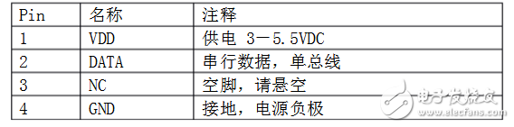
引脚说明图 图2
烟雾及可燃气体检测方面：使用烟雾及可燃气体模块MQ-2。MQ-2是一个烟雾感应模块，原理是用针对特殊气体或微粒敏感的电阻来判断是否存在可燃气体或烟雾颗粒。输出有两种方式，A0口输出当前特殊气体含量参考值（0-1023），基本上100以下的示数为正常。D0口根据预先设定的参考值的阈值输出高电平或低电平信号。可以作为液化气泄漏的预警装置，也可以作为判断火灾的辅助。
火焰传感器方面：使用远红外火焰传感器。远红外火焰传感器能够探测到波长在700纳米～1000纳米范围内的红外光，探测角度为60，其中红外光波长在880纳米附近时，其灵敏度达到最大。远红外火焰探头将外界红外光的强弱变化转化为电流的变化，通过A/D转换器反映为0～255范围内数值的变化。外界红外光越强，数值越小；红外光越弱，数值越大。从而有效避免火灾。
光照方面：使用Grove-Light传感器，Grove-Light传感器集成了一个光电阻（依赖光强调整电阻）来检测光强。 当光强度增加时，光电阻的电阻降低。 板上的双OpAmp芯片LM358产生与光强度相对应的电压（即基于电阻值）。 输出信号为模拟值，亮度越亮，值越大。
执行器方面：采用通用的蜂鸣器模块进行报警，加湿器用于调节室内湿度，在电路中加一些智能开关实现电路的切断。

3.1.2. 硬件芯片
边缘层：采用ESP8266芯片作为边缘设备连接各种需要的传感器。ESP8266是一款低成本的Wi-Fi微芯片，具有完整的TCP / IP协议栈和微控制器功能，由上海的中国制造商Espressif Systems公司制作。该芯片于2014年8月首次引起西方制造商的注意，ESP-01模块由第三方制造商Ai-Thinker制造。这个小模块允许微控制器连接到Wi-Fi网络，并使用Hayes风格的命令进行简单的TCP / IP连接。它非常低的价格和模块上很少有外部组件。ESP8285是一款带有1 MiB内置闪光灯的ESP8266，允许单芯片设备连接到Wi-Fi。开发环境：使用Arduino IDE,Arduino IDE是一个开源软件，用于编写代码并将其上传到Arduino板。 它可以在不同的操作系统上运行，例如Windows，Mac OS X和Linux。 环境是用Java编写的，基于Processing和其他开源软件。编程语言：dart语言。Dart是一种面向对象的语言，具有C风格的语法，可以选择将其编译成JavaScript。 它支持各种编程辅助工具，如接口，类，集合，泛型和可选类型。Dart可以广泛用于创建单页面应用程序。 单页应用程序仅适用于网站和Web应用程序。 单页面应用程序可以在网站的不同屏幕之间进行导航，而无需在浏览器中加载不同的网页。
汇聚层：采用raspberryPi3如图3所示。Raspberry Pi是一块小巧但功能齐全的计算机。 它插入显示器，你可以连接键盘，鼠标和扬声器。Raspberry Pi可用于浏览网页，创建文档和电子表格，玩游戏，观看视频等等。它还为学习编程和数字制作提供了良好的环境。 您还可以将硬件连接到Pi的GPIO（通用输入/输出）引脚，并学习使用电子元件进行编程。Raspberry Pi还可以构建到自定义项目中，例如交互式博物馆展览或家庭自动化解决方案。操作系统：操作系统是使计算机运行的基本程序和工具的集合，其中最主要的部分称为内核（kernel）。内核是计算机中最重要的程序，负责一切基本的调度工作，并让您运行其他程序。Debian 系统目前采用 Linux 内核或者 FreeBSD 内核。Linux 是一个最初由 Linus Torvalds 创建，目前由全球成千上万的程序师共同维护的软件。FreeBSD 是一个包括内核和其它软件的操作系统。

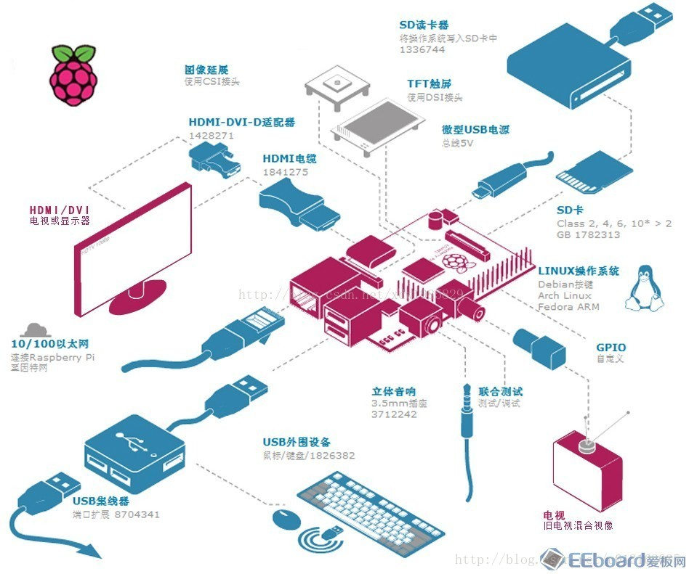

RaspberryPi3 图3
其中ESP8266的引脚如图4所示，RaspberryPi3的引脚如图5所示。可以看出有些GPIO引脚支持数字信号，有些引脚支持模拟量传输，参考硬件说明图和购买的传感器模块引脚含义设置连线。
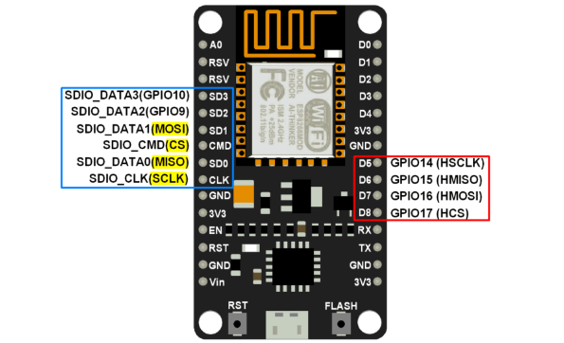
ESP8266的引脚 图4
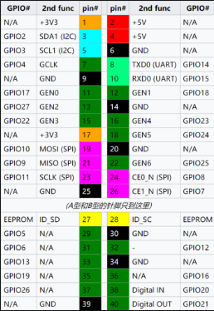
RaspberryPi3的引脚 图5

3.2. 软件设计
软件设计包括软件系统框架选择，消息接受发送机制，数据库选择，显示层，专家系统决策逻辑，安全隐私设计。软件系统结构图如图6所示。
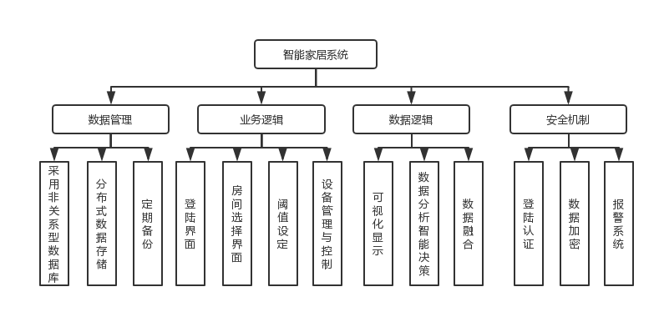
软件系统结构 图6
3.2.1. MQTT机制
MQTT机制是一种支持在各方之间异步通信的消息协议，使用了一个发布和订阅的模型。这个轻量级协议可在严重受限的设备硬件和高延迟/带宽有限的网络上实现。它的灵活性使得为 IoT 设备和服务的多样化应用场景提供支持成为可能。MQTT 协议在网络中定义了两种实体类型：一个消息代理和一些客户端。代理是一个服务器，它从客户端接收所有消息，然后将这些消息路由到相关的目标客户端。客户端是能够与代理交互来发送和接收消息的任何事物。客户端可以是现场的 IoT 传感器，或者是数据中心内处理 IoT 数据的应用程序。客户端连接到代理。它可以订阅代理中的任何消息 “主题”。此连接可以是简单的 TCP/IP 连接，也可以是用于发送敏感消息的加密 TLS 连接。客户端通过将消息和主题发送给代理，发布某个主题范围内的消息。代理然后将消息转发给所有订阅该主题的客户端。工作模式如图7所示。
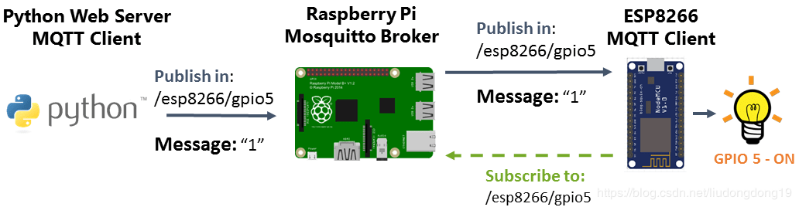
MQTT 机制工作模式 图7
3.2.2. 数据库选择与设计
采用MongoDB数据库进行数据存储。 与关系型数据库相比，MongoDB的优点：弱一致性（最终一致），保证用户的访问速度。每次更新前，我们会先查询记录。查询操作会将对象放入内存，于是更新则会尽可能的迅速。在主/从部署方案中，从节点可以使用“-pretouch”参数运行，这也可以得到相同的效果。文档结构的存储方式，能够更便捷的获取数据。对于一个层级式的数据结构来说，如果要将这样的数据使用扁平式的，表状的结构来保存数据，这无论是在查询还是获取数据时都十分困难。其中数据存储的存储格式如图8所示。同时处在汇聚层的RaspberryPi3定期更新本地数据库，并把更新前的数据备份到主数据库中。
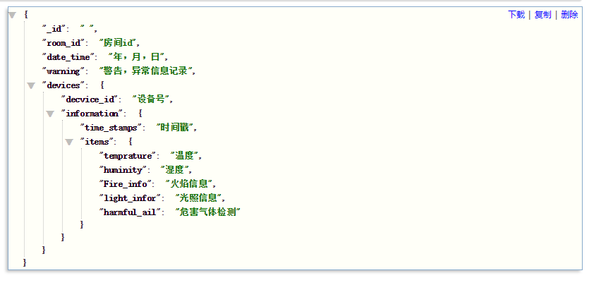
数据存储格式 图8
3.2.3. Flask Web框架
Flask是一个使用 Python 编写的轻量级 Web 应用框架，基于 WerkzeugWSGI工具箱和 Jinja2模板引擎。使用 BSD 授权。Flask也被称为 “microframework” ，因为它使用简单的核心，用 extension 增加其他功能。Flask没有默认使用的数据库、窗体验证工具。然而，Flask保留了扩增的弹性，可以用 Flask-extension 加入这些功能：ORM、窗体验证工具、文件上传、各种开放式身份验证技术。可以快速搭建在树莓派上，进行MVC三层模型开发。在View层上调用第三方库Pychart进行数据的可视化显示。在Controll层上添加身份安全认证，传输数据Des算法进行加密，同时借鉴github上开源的专家系统，并根据实际需求进行修改，从而实现智能决策，从而实现室内环境的实时监控。

- 测试设计

